Proyecto Grupal diseño y desarrollo web

URL del repositorio de GitHub: <https://github.com/lamip1/Trabajo-La-Cirila>

**Integrantes:** Bruno Motroni, Victoria Cuomo, y Sophia Semeniuk

**1- Presentación del proyecto**

El proyecto se basa en una página web para una cafetería llamada La Cirila Coffee & Business, la empresa originalmente empezó como un salón de eventos y se tomó la decisión de expandirse, mientras seguíamos en el rubro de la gastronomía, el primer local abrió hace 9 meses y ya hay 2 locales, se están haciendo los preparativos para abrirse como franquicia.

El sitio web se va a encargar de mostrar tanto la marca, como los productos y servicios, también va a servir para visualizar tanto el menú como la dirección y números de teléfono de los locales.

La principal estrategia para atraer potenciales clientes es a través del menú y las experiencias que genere el local, ya sean reuniones, o reservas para días especiales.

**1.1 - Tema a Desarrollar:** Negocio

**2- Perfil de proyecto**

El sitio web está dirigido a todo el público interesado en los productos nuevos que no poseen otras cafeterías de las zonas.

En este caso va dirigido a personas de todas las edades con un énfasis en las personas de alrededor de 20 a 50 años, con un poder adquisitivo principalmente de la clase media, pero ofreciendo ofertas y promociones de productos simples para la clase baja.

**3- Características visuales**

**Logos:**

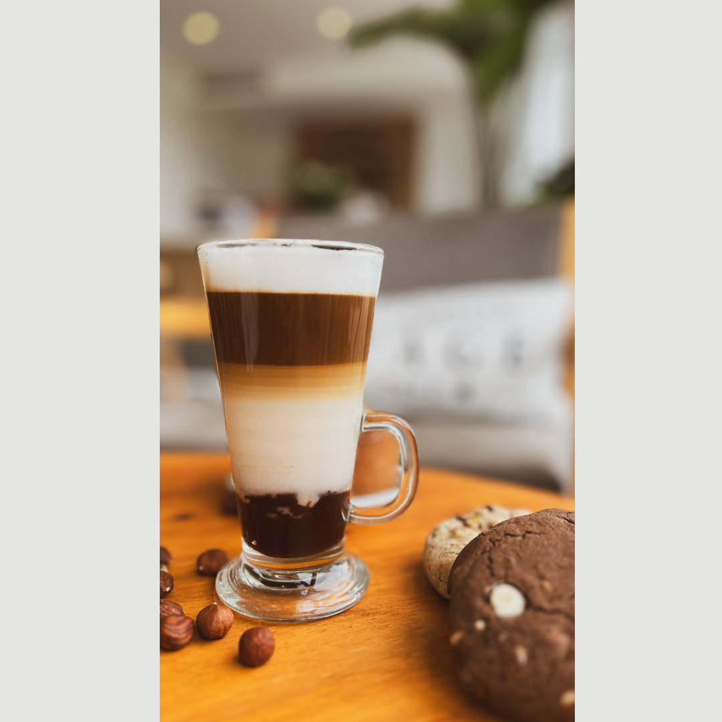

**

**Estilos:**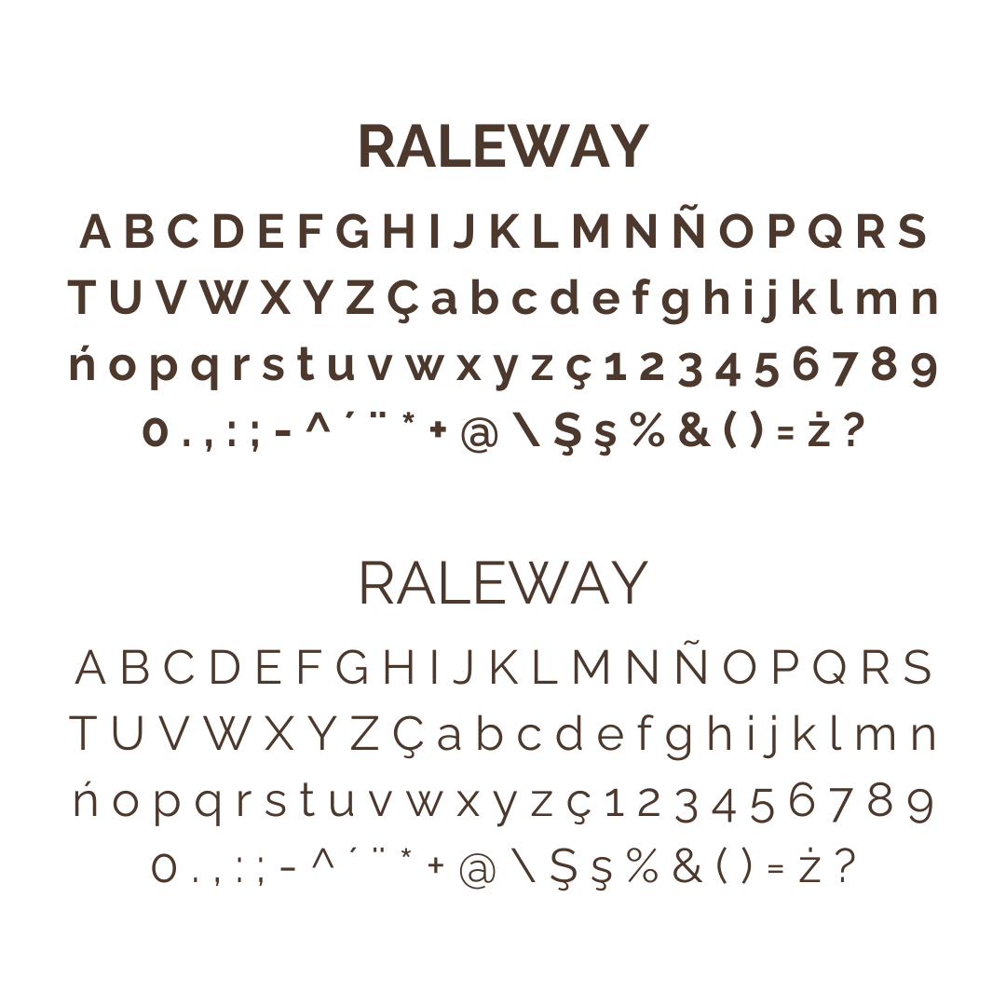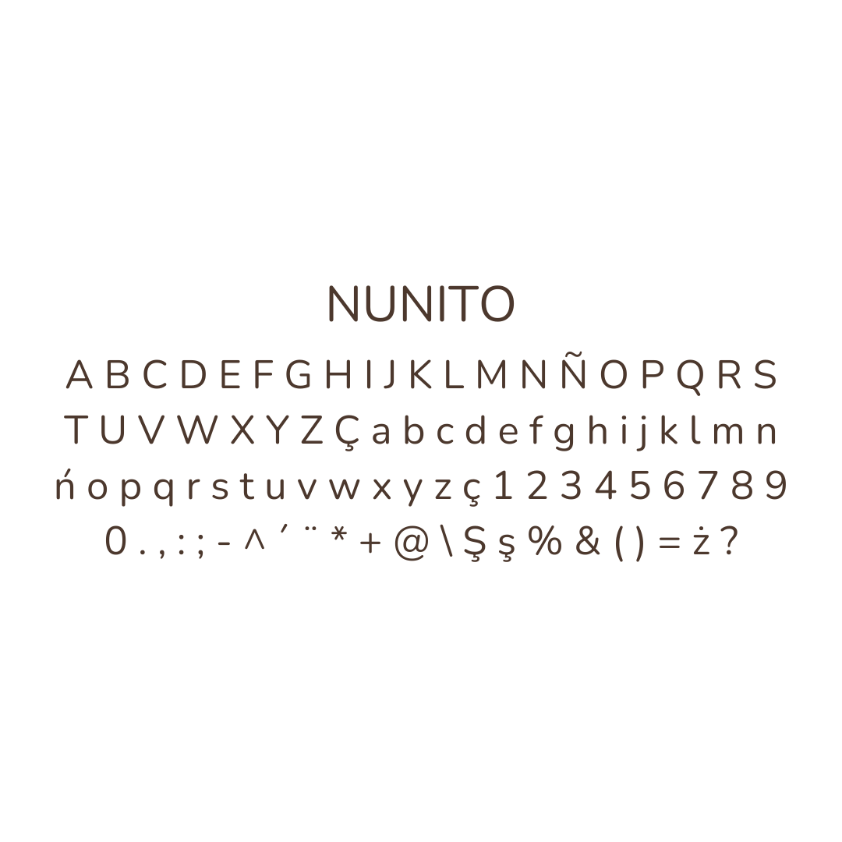

**Palabras clave que se utilicen:** decidimos no seleccionar palabras clave y en cambio, enfocarnos en utilizar imágenes atractivas y en aumentar la interactividad a través de botones, e imágenes y textos con enlaces, con el fin de mejorar la usabilidad y el atractivo visual, para así crear una experiencia de usuario efectiva.

**Eslogan:** Sabor a Tradición: Meriendas con Historia

**Imagen general que se desea transmitir:** una atmósfera cálida y amigable, un ambiente acogedor y relajado para estar con amigos y familia. 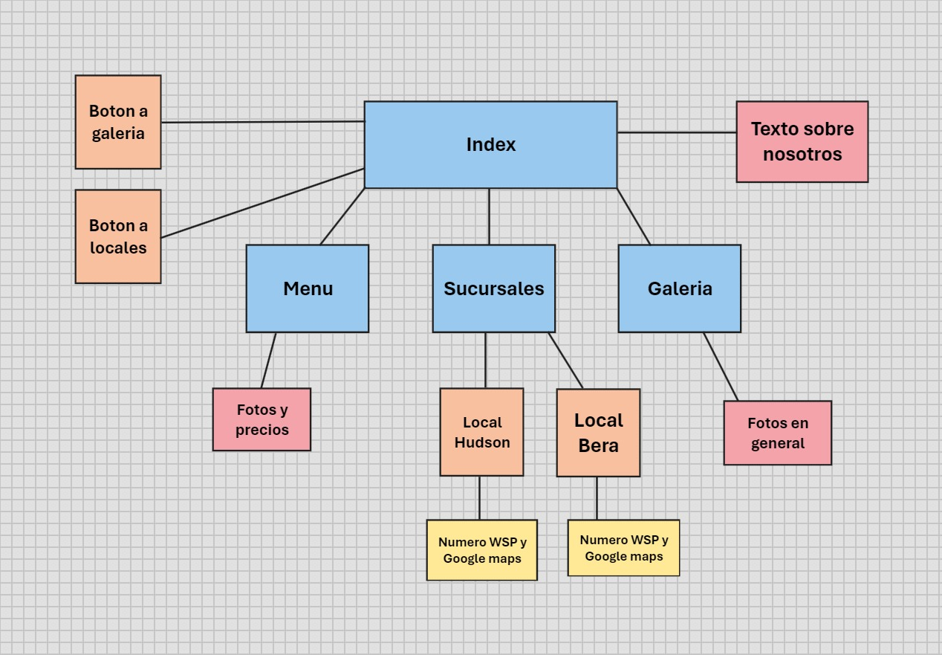

**4- Descripción del sitio web**

La página web posee una estructura del modelo jerárquico ya que todo el contenido de la página web está organizado de manera jerárquica, con el componente central siendo el Índex el cual se conecta a otros componentes tales como los botones hacia las otras páginas y esas páginas se ramifican a otros componentes. Esta arquitectura permite una navegación sencilla entre las diferentes secciones del sitio web.

**5- Rol de cada Integrante:**

Bruno Motroni – Comunicador Web

Victoria Cuomo – Programadora

Sophia Semeniuk – Maquetadora

**6- Maqueta**